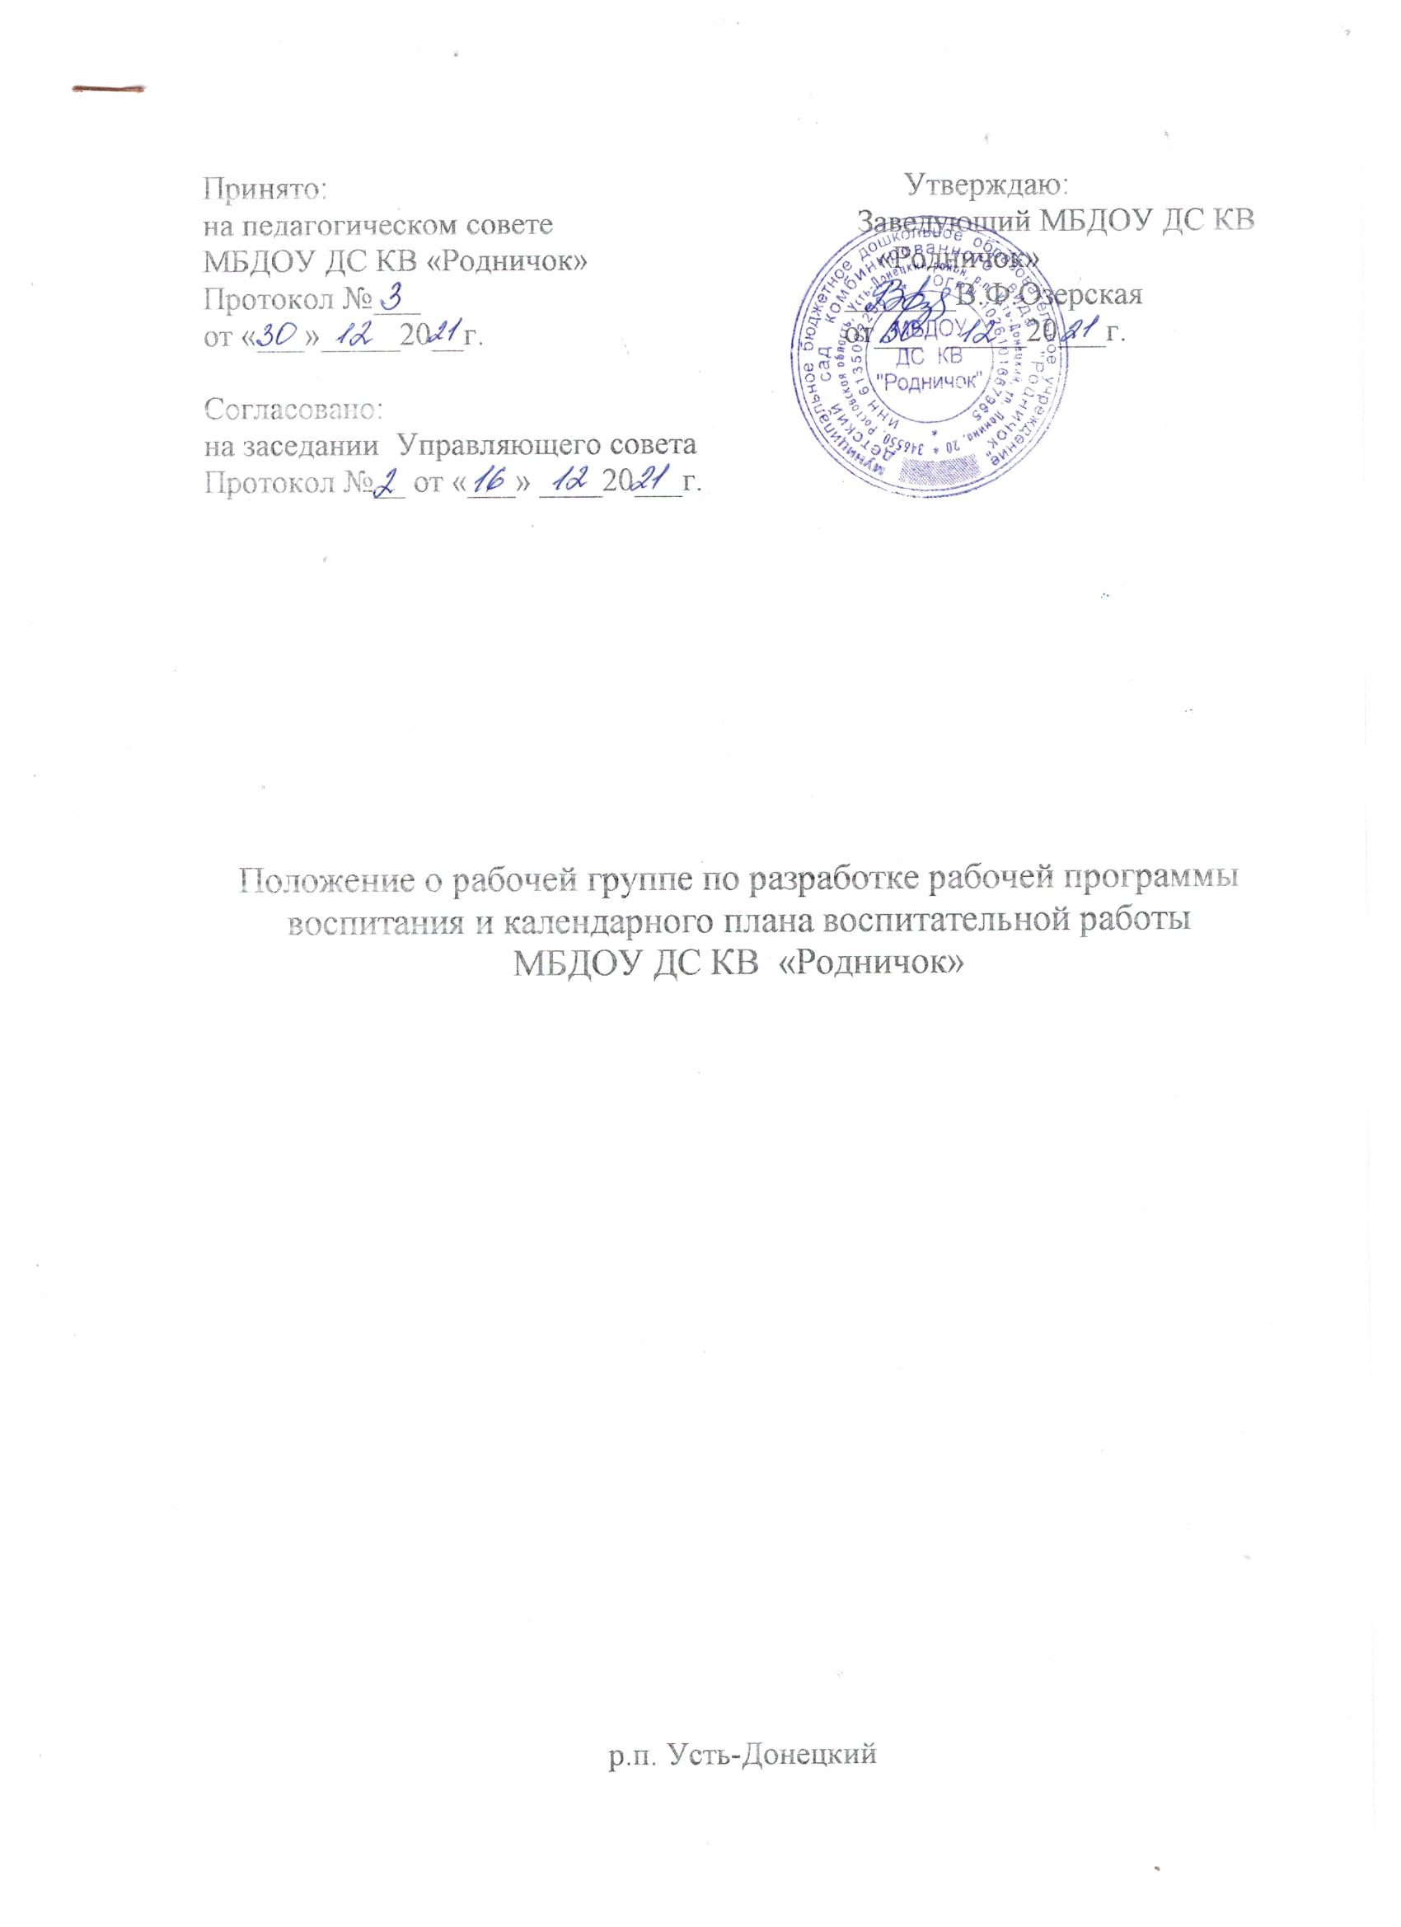

**1.Общие положения**

1.1.Настоящие Положение о рабочей группе по разработке рабочей программы воспитания и календарного плана воспитательной работы (далее по тексту- Положение) регламентирует деятельность рабочей группы по разработке рабочей программы воспитания и календарного плана воспитательной работы как структурного компонента образовательной программы дошкольного образования МБДОУ ДС КВ «Родничок» (далее по тексту- ОП ДО) муниципального бюджетного дошкольного образовательного учреждения детского сада комбинированного вида «Родничок» (далее по тексту- МБДОУ ДС КВ «Родничок»,ДОО).

1.2. Положение разработано в соответствии с Федеральным законом от 29.12.2012 № 273-ФЗ «Об образовании в Российской Федерации», Федеральным законом от 31.07.2020 г. № 304-ФЗ «О внесении изменений в Федеральный закон «Об образовании в Российской Федерации».

1.3.Деятельность рабочей группы по разработке рабочей программы воспитания и календарного плана воспитательной работы МБДОУ ДС КВ «Родничок» (далее по тексту- Рабочая группа) осуществляется в соответствии с действующим законодательством Российской Федерации и настоящим Положением.

1.4. В состав рабочей группы входят педагогические работники и иные МБДОУ ДС КВ «Родничок» в соответствии с приказом заведующего ДОО.

1.5. Настоящее Положение вступает в силу в действие с момента его утверждения и действует в течение периода подготовки и разработки рабочей программы воспитания и календарного плана воспитательной работы МБДОУ ДС КВ «Родничок».

**2.Задачи рабочей группы**

2.1.Анализ содержания ОП ДО МБДОУ ДС КВ «Родничок» с целью выделить в ней воспитательные задачи.

2.2. Мониторинг качества воспитательной работы с детьми в ДОО посредством анализа образовательной деятельности педагогов и анкетирования родителей (законных представителей) воспитанников.

2.3.Разработка рабочей программы воспитания и календарного плана воспитательной работы как структурного компонента ОП ДО МБДОУ ДС КВ«Родничок», не противоречащего федеральному государственному образовательному стандарту дошкольного образования (ФГОС ДО).

2.4. Разработка методических рекомендаций по реализации рабочей программы воспитания и календарного плана воспитательной работы.

**3.Функции рабочей группы**

3.1.Изучение и анализ нормативных правовых актов, педагогической и методической литературы, которые регламентируют вопросы воспитания на уровне дошкольного образования.

3.2. Проведение проблемно-ориентированного анализа образовательной деятельности МБДОУ ДС КВ «Родничок» за последние два года.

3.3. Определение структуры, целей и задач, содержания рабочей программы воспитания ДОО.

3.4. Выбор содержания направлений педагогической деятельности в МБДОУ ДС КВ «Родничок» в соответствии с приоритетными направлениями государственной политики в сфере образования.

3.5. Выработка управленческих решений по реализации рабочей программы воспитания МБДОУ ДС КВ «Родничок».

**4. Права и ответственность рабочей группы**

4.1.Рабочая группа имеет право:

-осуществлять работу по плану, утвержденному руководителем рабочей группы, вносить в него необходимые дополнения и изменения;

-запрашивать у работников ДОО необходимую для анализа образовательного процесса информацию;

-при необходимости приглашать на заседание рабочей группы представителей организации, управляющего совета.

4.2. Рабочая группа несет ответственность :

- за выполнение плана работы по разработке рабочей программы воспитания и календарного плана воспитательной работы в срок, установленный заведующим ДОО;

-разработку в полном объеме программы воспитания;

-соблюдение соответствия форм, методов и средств организации образовательного процесса, предусмотренных рабочей программой воспитания, возрастным, психофизиологическим особенностям, склонностям, способностям, интересам и потребностям детей;

-соблюдение соответствия разрабатываемой рабочей программы воспитания федерального государственного образовательного стандарта дошкольного образования (ФГОС ДО) и иным актам в области дошкольного образования.

**5.Организация деятельности рабочей группы**

5.1. Руководитель и члены рабочей группы утверждаются заведующим ДОО на период разработки рабочей программы воспитания и календарного плана воспитательной работы.

5.2. Рабочая группа проводит оперативные совещания по мере необходимости, но не реже 2-х раз в месяц.

5.3. Деятельность рабочей группы осуществляется по плану, принятому на первом заседании рабочей группы и утвержденному руководителем рабочей группы.

5.4. Готовые проекты рабочей программы воспитания и календарного плана воспитательной работы МБДОУ рассматриваются на заседании Педагогического совета ДОО.

5.5. Одобренные на заседании Педагогического совета ДОО проекты рабочей программы воспитания и календарного плана воспитательной работы направляются для ознакомления Управляющему совету.

5.6. Управляющий совет ДОО вправе направить замечания и предложения по проектам рабочей программы воспитания и календарного плана воспитательной работы в течение 10 календарных дней с момента направления проектов Совета родителей (законных представителей) воспитанников МБДОУ.

5.7. Рабочая группа рассматривает полученные от Управляющего совета замечания и предложения (при наличии) и корректирует при необходимости проекты рабочей программы воспитания и календарного плана воспитательной работы.

5.8. Окончательные версии проектов рабочей программы воспитания и календарного плана воспитательной работы рассматриваются на заседании Педагогического совета ДОО .

5.9. Контроль за деятельностью рабочей группы осуществляет руководитель рабочей группы.

**6. Делопроизводство**

6.1.Заседания рабочей группы оформляются протоколом.

6.2. Протоколы составляет выбранный на заседании член рабочей группы и подписывают все члены рабочей группы, присутствовавшие на заседании.